浙大城市学院实验报告
课程名称 计算机系统原理实验
实验项目名称 实验十五 链接
学生姓名 徐彬涵 专业班级 软工2003 学号 32001272
实验成绩 指导老师（签名 ） 日期

一、实验目的：
了解程序链接的原理和过程。

二、实验内容：
1、按照实验指导书的操作步骤，分析main.c和swap.c中的各个符号的重定位过程。
注：每个操作步骤截图，并加上自己对这个步骤的理解说明。
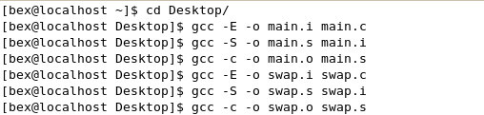
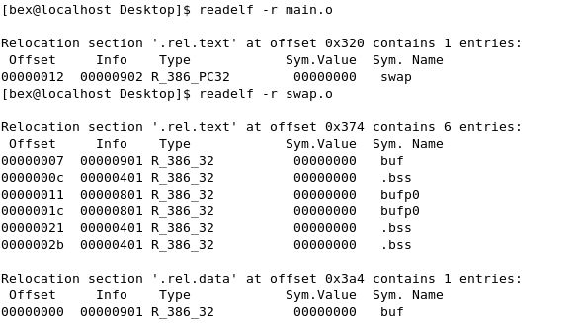
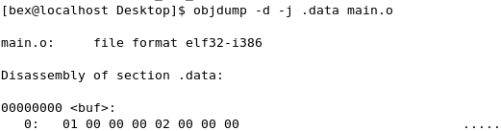
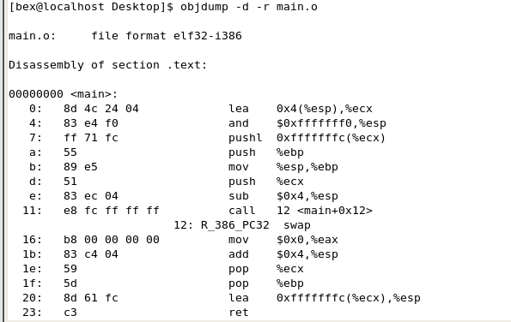
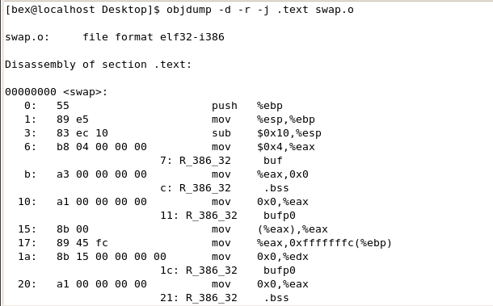
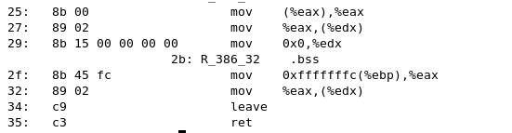
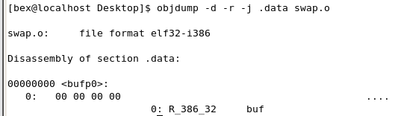
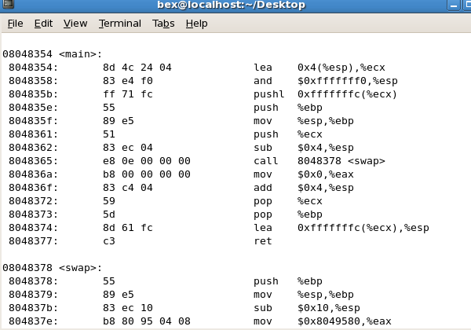
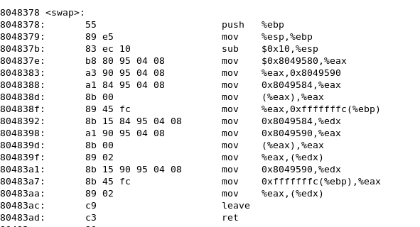
2、（选做）已有工程有代码main2.c和test.c，生成main2.o和test.o，以及最终
可执行elf文件pp, 根据下图1和图2提供的信息，计算重定位置，写出计算过程，并做实验验证该值的正确性。

((0x80488354+0x12)-(-4))=0x0e

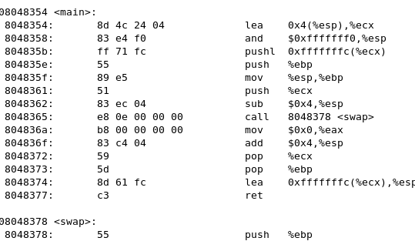

[root@localhost swap]# objdump -d main2.o
main2.o: file format elf32-i386
Disassembly of section .text:
00000000 <main>:
0: 8d 4c 24 04 lea 0x4(%esp),%ecx
4: 83 e4 f0 and $0xfffffff0,%esp
7: ff 71 fc pushl 0xfffffffc(%ecx)
a: 55 push %ebp
b: 89 e5 mov %esp,%ebp
d: 51 push %ecx
e: 83 ec 14 sub $0x14,%esp
11: e8 fc ff ff ff call 12 <main+0x12>
16: c7 45 f4 00 00 00 00 movl $0x0,0xfffffff4(%ebp)
1d: eb 11 jmp 30 <main+0x30>
1f: 8b 45 f4 mov 0xfffffff4(%ebp),%eax
22: 8b 04 85 00 00 00 00 mov 0x0(,%eax,4),%eax
29: 01 45 f8 add %eax,0xfffffff8(%ebp)
2c: 83 45 f4 01 addl $0x1,0xfffffff4(%ebp)
30: 83 7d f4 09 cmpl $0x9,0xfffffff4(%ebp)
34: 7e e9 jle 1f <main+0x1f>
36: b8 00 00 00 00 mov $0x0,%eax
3b: 83 c4 14 add $0x14,%esp
3e: 59 pop %ecx
3f: 5d pop %ebp
40: 8d 61 fc lea 0xfffffffc(%ecx),%esp
43: c3 ret

08048354 <main>:
8048354: 8d 4c 24 04 lea 0x4(%esp),%ecx
……

8048365: e8 ********（重定位值）call 8048398 <add>
804836a: c7 45 f4 00 00 00 00 movl $0x0,0xfffffff4(%ebp)
8048371: eb 11 jmp 8048384 <main+0x30>
……

08048398 <add>:
8048398: 55 push %ebp
……

